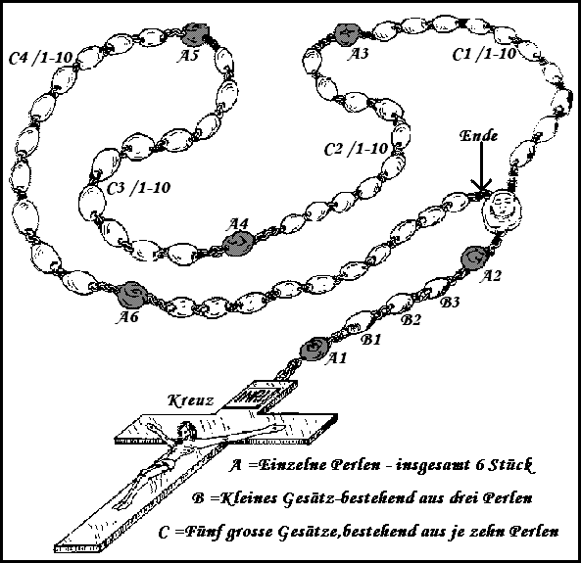

Kreuzzeichen: “Im Namen des Vaters und des Sohnes und des Heiligen Geistes. Amen.”
Apostolische Glaubensbekenntnis : ohne Perle ( Kreuz)
Ehre sei dem Vater + Vater unser- erste einzelne Perle im Anfang A1
Ave Maria mit dem Zusatz “.....Jesus, der in uns den Glauben vermehre”
- erste Perle von drei im Anfang B1

Ave Maria mit dem Zusatz “..... Jesus, der in uns die Hoffnung stärke”
- zweite Perle von drei im Anfang B2

Ave Maria mit dem Zusatz “......Jesus, der in uns die Liebe entzünde”
- dritte Perle von drei im Anfang B3

Gegrüßet seist du Maria, voll der Gnade,
der Herr ist mit dir,
du bist gebenedeit unter den Frauen,
und gebenedeit ist die Frucht deines Leibes Jesu,
ZUSATZ.
Heilige Maria, Mutter Gottes,
bitte für uns Sünder
jetzt und in der Stunde unseres Todes.Amen
Ehre sei dem Vater + Vater unser - zweite einzelne Perle vor dem Kreis A2
Ave Maria - 10 mal mit dem ersten Geheimnissatz C1 / 1-10
Ehre sei dem Vater + Oh mein Jesus, verzeih uns unsere Sünden,
bewahre uns vor dem Feuer der Hölle, führe alle Seelen in den Himmel,
besonders jene, die deiner Barmherzigkeit am meisten bedürfen. + Vater unser –
erste einzelne Perle( im Kreis) A3
Ave Maria – 10 mal mit dem zweiten Geheimnissatz C2 / 1-10
Ehre sei dem Vater + Oh mein Jesus, verzeih...+ Vater unser – zweite einzelne Perle im Kreis A4
Ave Maria - 10 mal mit dem dritten Geheimnissatz C3 / 1-10
Ehre sei dem Vater + Oh mein Jesus, verzeih...+Vater unser – dritte einzelne Perle im Kreis A5
Ave Maria - 10 mal mit dem vierten Geheimnissatz C4 / 1-10
Ehre sei dem Vater + Oh mein Jesus,verzeih...+ Vater unser – vierte einzelne Perle im Kreis A6
Ave Maria - 10 mal mit dem fünften Geheimnissatz C5 / 1-10
Am Ende: Ehre sei dem Vater + Oh mein Jesus,verzeih... + Vater unser
Kreuzzeichen: “Im Namen des Vaters und des Sohnes und des Heiligen Geistes. Amen.”
Rosenkranz Jesu
Jesus, der du in Betlehem geboren wurdest
Jesus, der du allen hilfst und den Armen gibst
Jesus, der du dich ganz dem Vater übergibst
Jesus, der du ohne Widerspruch dein Leben für uns gabst
Jesus, der du dein ganzes Leben als Opfer dargebracht hast

